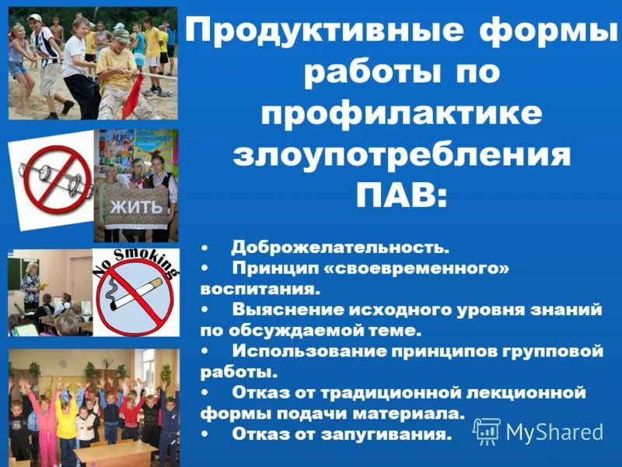

Подозреваю, что ребёнок употребляет «травку». Как помочь? • Во-первых , нужно точно убедиться, что это именно так и вы не ошиблись и не перепутали это с курением кальяна, сигарилл, самокруток с табаком и т.д. • Стоит понять, была ли это случайная единичная проба и это больше не повторяется или же это уже далеко не первый раз, и все повторяется систематически. • Убедитесь, что это делает именно ваш ребенок, прежде чем волноваться и паниковать. Возможно, это пагубное увлечение его друзей, рядом с которыми он часто находится и не является инициатором курения травки. Как это выглядит? Марихуана, как правило, распространяется в виде зеленой или коричневозеленой массы растительного происхождения (очень похожа на душицу) с характерным сильным запахом. Зачастую марихуану хранят в небольших полиэтиленовых пакетиках, маленьких пластиковых контейнерах или баночках. Ищите подручные средства, необходимые для употребления наркотиков. Трубки, кальяны, папиросная бумага, зажигалки и другие аксессуары могут свидетельствовать о том, что ваш ребенок увлекся марихуаной; эти предметы довольно просто найти в вещах (в комнате) подростка. Если вы чувствуете запах марихуаны, то будьте уверены, что ваш ребенок недавно курил ее или хранит ее дома. Дело в том, что у марихуаны очень специфический и сильный запах. Некоторые сравнивают его с запахом скунса (только марихуана не такая вонючая), другие – с приторным запахом. Дым от сигареты с марихуаной напоминает запах свежих помидоров или тлеющих листьев чая.
Некоторые считают, что дым от сигареты с марихуаной пахнет «слаще», чем дым от обычнойсигареты с табаком. Запах марихуаны пропитывает одежду, волосы и обивку мебели. Если Вы заметили все данные признаки, то, скорее всего, ребенок курит травку. Но не забывайте, что многие из нижеперечисленных маркеров часто бывают у подростков и по другим причинам. Всегда имеет смысл проконсультироваться со специалистом и честно поговорить с ребенком. Какие есть маркеры: • Оцените настроение ребенка. Ваш ребенок неважно себя чувствует? У него беспричинно меняется настроение? Вам кажется, что ему страшно? Возможно, такое поведение является следствием употребления марихуаны. Марихуана – это психоактивное вещество, влияющее на функционирование центральной нервной системы и временно меняющее способы мышления и ощущения человека • Многие полагают, что употребление марихуаны приводит к расширению зрачков, но это оспариваемый факт, поэтому лучше обращать внимание на покраснение глаз • Признаком курения марихуаны может служить тот факт, что подросток начал пользоваться каплями для глаз, уменьшающими их раздражение. • Следите за поведением ребенка. Употребление марихуаны приводит к когнитивным нарушениям, которые имеют место тем чаще, чем больше подросток курит марихуану. Если вы подозреваете ребенка в употреблении этого наркотика, обратите внимание на следующие симптомы: • Замедленная реакция • Трудности с принятием решений • Ухудшение памяти • Помутнение сознания и невозможность поддерживать разговор • Параноидальные мысли, то есть беспричинная боязнь кого-либо или чеголибо. Этот симптом наиболее ярко выражен у подростков со слабой психикой • Глупое и нелогичное поведение (странные реакции, смех над несмешными событиями и явлениями) • Также помните, что курение марихуаны может привести к сухости во рту, поэтому подросток вынужден пить много воды или других напитков. • Чрезмерный аппетит («жор напал») уже давно ассоциируется с употреблением марихуаны, а последние научные исследования доказали, что курение марихуаны приводит не только к резкому повышению аппетита, но и к обострению вкусовых рецепторов.
Поэтому если вы столкнулись с тем, что иногда ваш ребенок становится ненасытным, то, возможно, он пристрастился к марихуане. • Но не забывайте, что повышенный аппетит в подростковом возрасте – это весьма распространенное явление. Организм подростка быстро развивается, поэтому в этом возрасте ребенок потребляет больше калорий (то есть много ест). Что делать: • Создайте альтернативу и переключите ребенка на какую-нибудь интересную для него деятельность, дайте шанс ему почувствовать себя взрослым подругому и, возможно, даже заработать и накопить денег на дорогую ведь. Постарайтесь заполнить его повседневную жизнь занятиями достойными и безопасными: единственный способ победить пагубное пристрастие состоит в том, чтобы буквально вытеснить его чем-то другим. Воздержитесь от прямого подкупа («Если ты бросишь, мы купим тебе то-то и то-то»), однако, поищите возможность реализовать мечту сына или дочери. Например, профинансируйте какое-нибудь его экзотичное хобби или поспособствуйте появлению нового увлечения. Годится все – от скалолазания до маунтинбайка, от брейкдэнса до курсов китайского языка. • Спокойно и с визуальными аргументами поговорите о нарушении закона и вреде жизни, покажите социальную рекламу. Вы можете обратиться за помощью к психологу. Попытайтесь объяснить ваше решение и донеси до него негативное воздействие наркотиков на его организм и социальное положение. Например, опишите следующие негативные последствия, связанные с употреблением марихуаны в подростковом возрасте: • Низкая успеваемость в школе, которая скажется при поступлении в высшее учебное заведение • Высокая вероятность тревожных расстройств • Ухудшение памяти и навыков мышления • Повышенный риск развития психоза • Заболевания дыхательных путей и легких (аналогичные тем, которые связаны с курением табака) • Риск перехода на другие и более опасные наркотики. И самое главное — не жалейте времени на общение: чем чаще вы будете видеться и разговаривать о жизни и его переживаниях, чем больше у вас будет общих дел и совместных увлечений, тем меньше шансов у марихуаны закрепиться в жизни вашего ребенка и попасть в дурную компанию.

